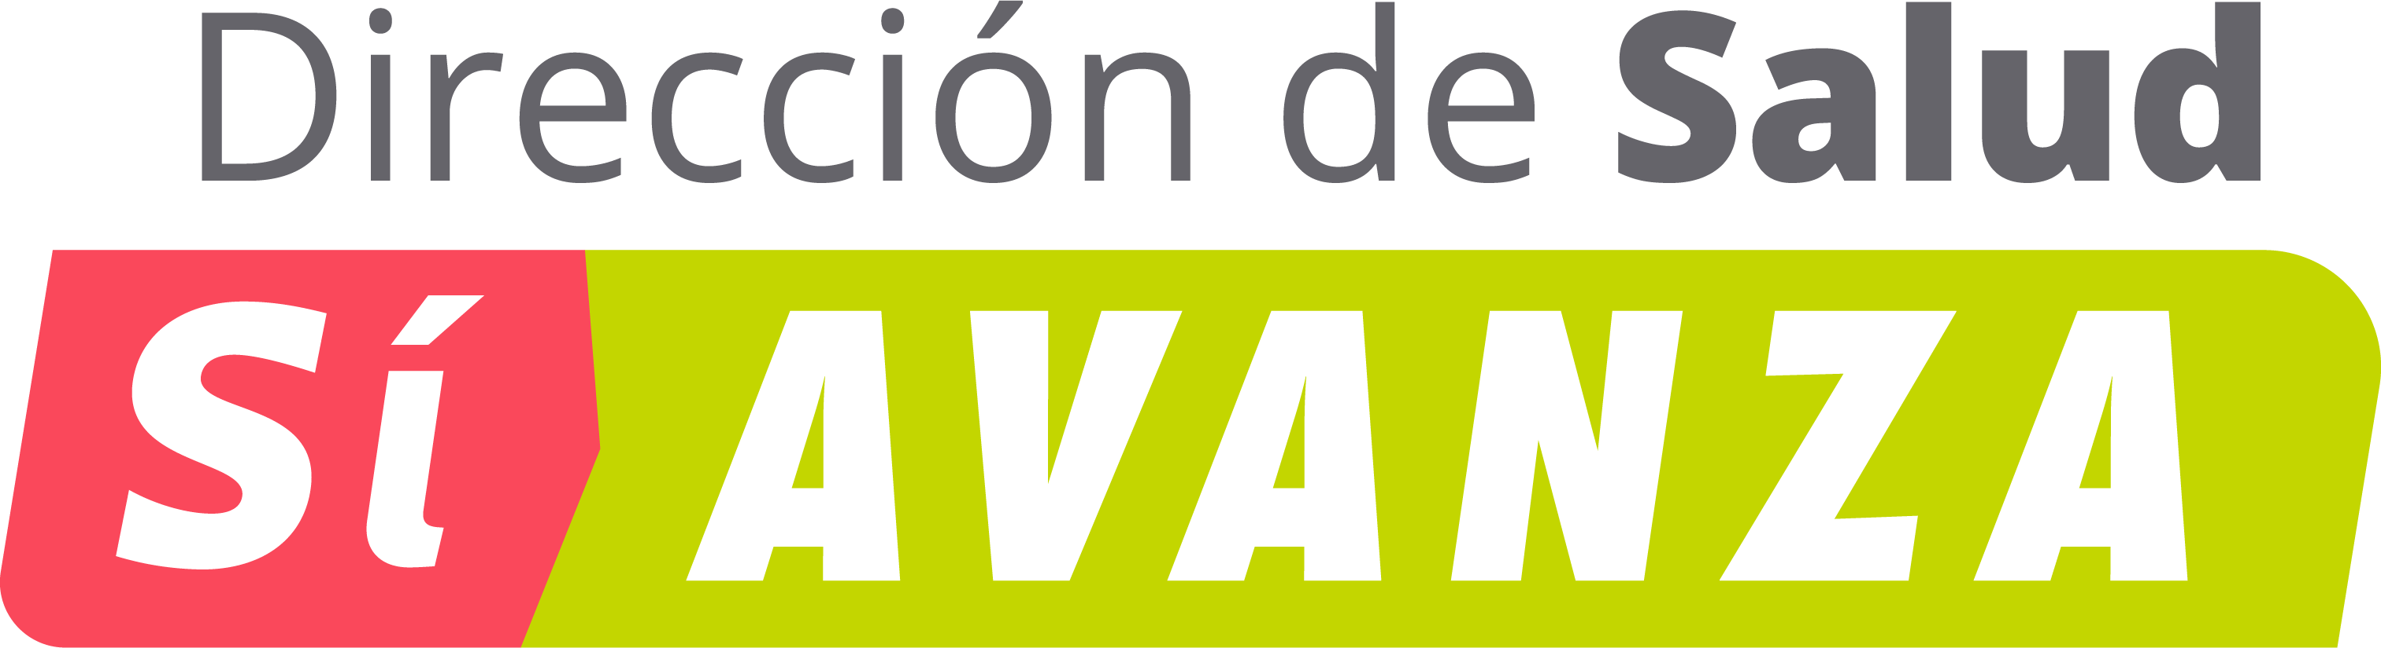

H. AYUNTAMIENTO DE XICOTEPEC 2021 -2024 SERVICIOS

DATOS GENERALES DE LA UNIDAD
Unidad Administrativa: | DIRECCIÓN DE SALUD
Responsable de la Unidad: | LORENA GONZÁLEZ HERNÁNDEZ
Teléfono Oficial: | 764 764 2857
Correo Electrónico Oficial: | direc.saludxicotepec20212024@gmail.com
Dirección de la Unidad: | Centro de la Cuidad s/n

DATOS GENERALES
Trámite o Servicio: | PLÁTICAS DE PREVENCIÓN DE SALUD
Objetivo: | Informar a la ciudadanía sobre los temas de Salud básica y/o de riesgo dentro del municipio de Xicotepec
Descripción: | Realizar pláticas preventivas otorgadas por el Sector Salud público y privado e impartirlas en Colonias, Comunidades y Juntas Auxiliares, así como en la comunidad estudiantil, de acuerdo a las necesidades de cada una. Sobre temas preventivos de COVID-19, Adicciones, VIH e ITS, Métodos Anticonceptivos, Prevención de Embarazo en Adolescentes, Dengue, Tuberculosis, Chagas, Descacharrizaciones, Saneamiento Básico, Nutrición, Prevención de Cáncer de mama, Lavado correcto de Tinacos y Cloración de Agua, Tenencia Responsable de Mascotas, etc.
Requisitos:
Presentar en la oficina de la Dirección de Salud
oficio o solicitud de la Plática
Monto a pagar:
No aplica
Lugar de pago:
No aplica
Horario de atención:
9:00 a 16:00 horas
Tiempo de respuesta:
De acuerdo a la programación
Requisitos adicionales:
No aplica
Marco legal normativo:
LEY GENERAL DE SALUD Y LEY ESTATAL DE SALUD

